
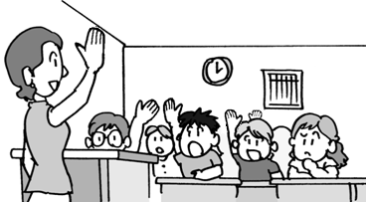

○年○組 ○学期










１ | 国語
２ | 算数
３ | 理科
４ | 社会
５ | 体育
６ | 体育

